Informe de QUÍMICA 3B
Serena Recabarren, Matías Soria, Santiago Pelayes, Laureano Laciar y Benjamín Morales.
¿PORQUE SE USAN ESTOS INGREDIENTES?
AGUA DESTILADA El agua destilada ayuda a disolver y mezclar los ingredientes activos del repelente. El agua destilada no contiene impurezas que puedan afectar la eficacia del repelente. El agua destilada tiene un pH neutro, lo que evita alterar el equilibrio del repelente.
ACEITE DE OLIVA: El aceite de oliva es un ingrediente versátil que puede ser utilizado en repelentes caseros para insectos y mosquitos.
El aceite de oliva contiene compuestos que repelen insectos y mosquitos. El aceite de oliva hidrata y protege la piel, lo que la hace menos atractiva para los insectos y no irrita la piel.
ALBAHACA: La albahaca tiene propiedades insecticidas que pueden matar o repeler a los insectos.
ROMERO:El romero contiene aceites esenciales como el borneol y el camfor, que tienen propiedades repelentes naturales y tiene propiedades insecticidas que pueden matar o repeler a los insectos.

INTREDIENTES
250 mL de agua destilada.

M 100 mL de aceite de oliva o aceite de coco (como base)

1/4 de taza de hojas de albahaca fresca

3/4

• 1/4 de taza de hojas de romero fresco

10 gotas de aceite esencial de citronela (opcional)
Se necesita un embudo, frascos resistente al calor, lugar donde calentar, frasco tipo spray, papel de filtro y papel aluminio.
(SE AGITA ANTES DE CADA USO Y SE TIENE QUE ROCIAR CADA 2-3 HORAS EN PIEL EXPUESTA Y ROPA, EVITANDO CARA Y ZONAS SENSIBLES)

En el recipiente poner en agua destilada y llevar a ebullición, añadir más hojas.
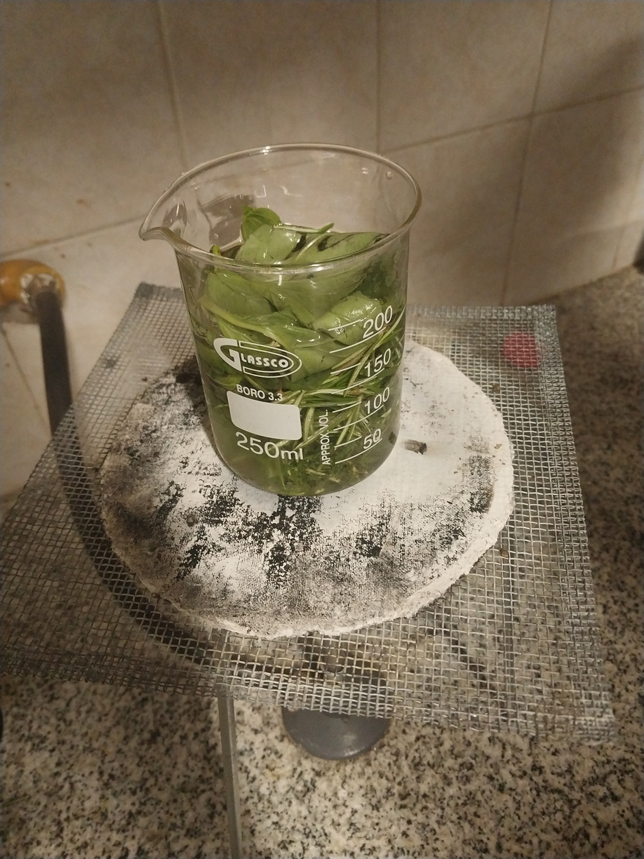

Deja hervir todo durante 10 minutos
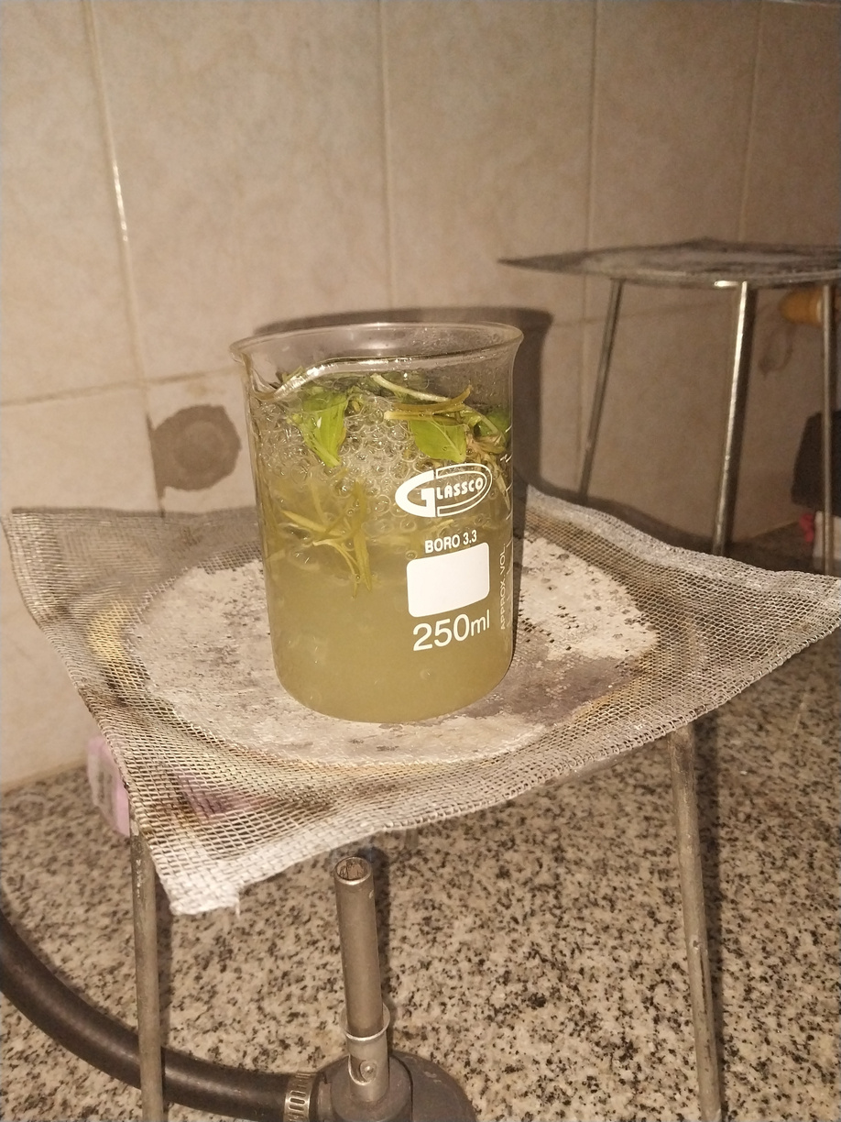

cuando pasen los 10 minutos apague el fuego dejando que se enfríe un rato.
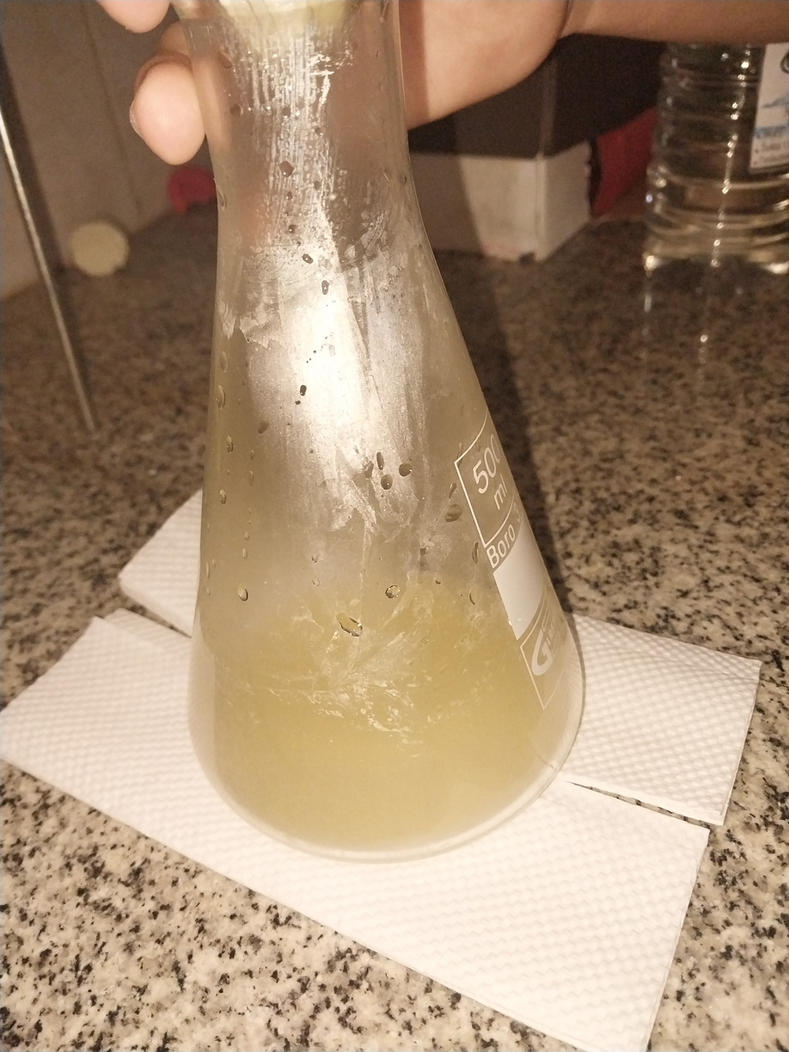

Con el embudo y papel de filtro poner la mezcla en el frasco spray.
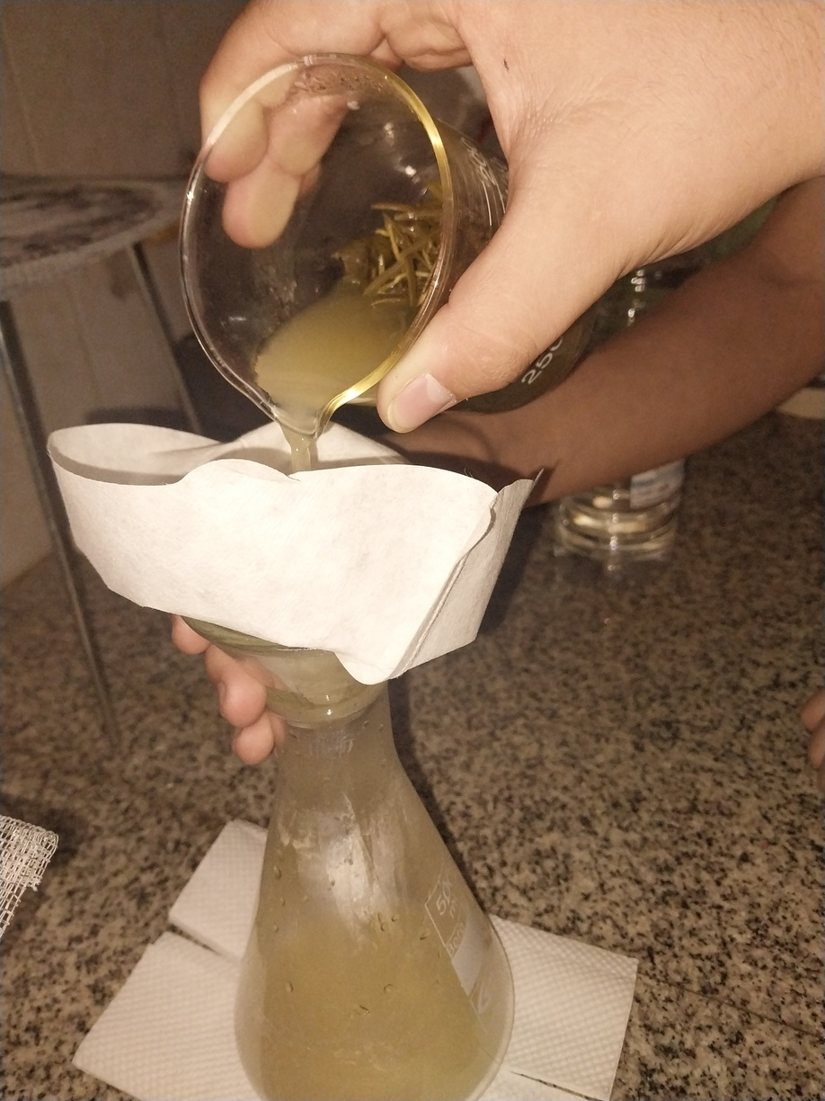

Ya le mezcla en el frasco agrege el aceite de oliva/coco y por último poner las gotas de esencial de citronela. Poner rótulos para saber el producto y ¡LISTO!

